1。软件的生命周期
需求分析，计划，设计，编程，测试，运行维护

开发模型
2.瀑布模型
1）瀑布模型是所有模型的基础框架，瀑布模型的每个阶段都只执行一次，所以它是线下顺序进行的如啊你就按开发模式。

优点：
强调了开发的阶段性。
强调了早期计划以及需求调查。
强调了产品测试

缺点：
它依赖于早期的唯一一次需求调查，不能适应需求的变化，
由于是顺序执行的，开发中的经验不能用于该产品中。
风险往往延迟到后期的测试阶段才暴露出来，所以错失了急躁纠正错误的机会

而且在瀑布模型中，因为测试发生在软件实现以后，这就意味着需要更多的时间留给测试活动，否在会导致测试不充分，发现不了某些缺陷，从而导致把缺陷留给用户。

3.螺线模型
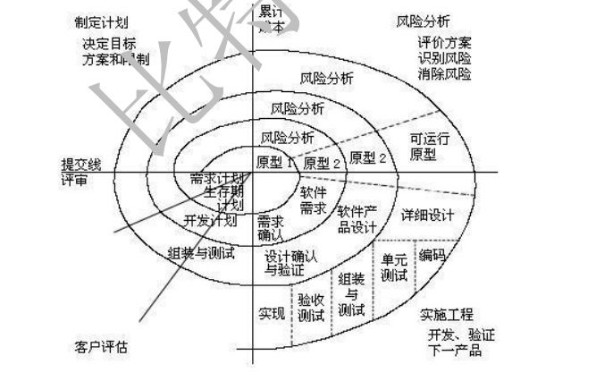
螺旋模型是渐进式的开发模型的代表之一。

他的需求会一直不断地改变，这种迭代开发模式给软件测试带来了新的要求，它不允许有一端独立的测试时间和阶段，测试必须跟随开发的迭代而迭代。而且他的风险也会越来越大。因此。回归测试就非常的重要了。

适合：需求一直变化的项目和规模大，复杂度高的项目

优点：
强调严格的全过程的风险管理
强调各个开发阶段的质量
提供商讨项目是否有继续下去的价值

缺点：
需要对风险进行严格的识别，分析和控制，所以对风险管理者的要求很高
需要耗费大量的人员，资金和时间的投入

